Група ПК-9-46
Майстер виробничого навчання Іманова Емілія Сафаралі кизи
№  Уроку  Дата | Тема уроку | Завдання | Джерела
№22 | Інструктаж за змістом занять.  Приготування соусів з загусниками: соусу молочного основного та його похідних; грибного, сметанного та похідних. | Зміст роботи  1.Приготувати і відпустити соус згідно з інструкційно-технологічними картками:  Приготування соусу молочного основного:  - соус бешамель,  - соус молочний з цибулею.  Приготування грибних соусів:  - соус грибний,  - соус грибний з томатом.  Приготування сметанних соусів:  - соус сметанний натуральний,  - соус сметанний з томатом.  Домашне завдання:  1. Зняти покроковий відео або фото-звіт приготування соусу та прикріпити. | 1. Українська кухня, В.С. Доцяк,  Львів, 1998  https://archive.org/details/ukrainskakuhnya1998/page/n9/mode/2up?view=theater  2. Технологія продукції ресторанного господарства (лабораторний практикум з рецептурами)

ІНСТРУКЦІЙНО – ТЕХНОЛОГІЧНА КАРТКА
СОУС БЕШАМЕЛЬ
Технологія продукції ресторанного господарства (лабораторний практикум)

№  з/п | Найменування продуктів | Вага, г |  | Послідовність операцій | Обладнання, інвентар,  посуд | Технологія приготування
№  з/п | Найменування продуктів | Брутто | Нетто | Послідовність операцій | Обладнання, інвентар,  посуд | Технологія приготування
1.  2.  3.  4.  5. | Молоко  Масло вершкове  Борошно  Цибуля  Гвоздика, сіль, перець, букет гарні (зелень і спеції: лавровий лист, білий перець та ін.)  Вихід | - | 75  15  25  40  100 | - Приготування борошняної пасеровки  - Охолодження  - Додавання молока  - Варка  - Процідження  - Доведення до готовності  - Використання | Обладнання:  Виробничий стіл, електрична плита, ваги.  Інвентар:  Каструля, сковорода, сотейник, сито, обробна дошка «ОС», ложка, лопатка, ножі «ОС» | Розтопити масло вершкове, всипати борошно і пасерувати при безперервному помішуванні до набуття світло-кремового кольору, охолодити до 70-80° С, розвести гарячим ароматизованим молоком чи молоком з додаванням бульйону і варити 30 хв. при слабкому кипінні. Для ароматизації молока проварити нашпиговану гвоздикою цибулю, букет гарні, які потім видалити. Заправити сіллю, процідити і довести до кипіння. Подають соус до відварної риби, овочів.

КАРТА КОНТРОЛЮ

Що перевірити | Малюнок | Вимоги до якості
Зовнішній вигляд | 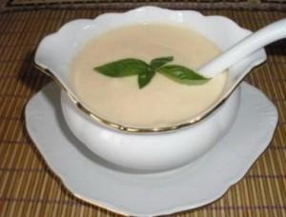 | Густа однорідна маса, без грудочок
Смак, колір, запах |  | Молока, без стороннього присмаку та запаху. Колір - світло-кремовий
Консистенція |  | Густа

ІНСТРУКЦІЙНО – ТЕХНОЛОГІЧНА КАРТКА
СОУС МОЛОЧНИЙ З ЦИБУЛЕЮ
Українська кухня, В.С. Доцяк, Львів, 1998
№  з/п | Найменування продуктів | Вага, г |  | Послідовність операцій | Обладнання,  Інвентар,  посуд | Технологія приготування
№  з/п | Найменування продуктів | Брутто | Нетто | Послідовність операцій | Обладнання,  Інвентар,  посуд | Технологія приготування
1.  2.  3.  4.  5.  6.  7. | Борошно  Молоко  Масло вершкове  Вода або бульйон  Молочний соус  Бульйон м’ясний  Цибуля ріпчаста  Масло вершкове  Вихід | 30 | 7  53  7  17  70  20  25  7  100 | - Приготування молочного соусу  - Кулінарна обробка цибулі.  - Нарізання, пасерування.  - З’єднання соусу молочного та цибулі.  - Доведення до смаку.  - Процідження  - Протирання цибулі.  - Доведення до кипіння.  - Додавання вершкового масла.  - Використання. | Обладнання:  Виробничий стіл, електрична плита, ваги.  Інвентар:  Каструля, сковорода, сотейник, сито, обробна дошка «ОС», ложка, лопатка, ножі «ОС» | Дрібно нарізану ріпчасту цибулю пасерують на маслі так, щоб не змінився колір, додають трохи бульйону і припускають до готовності в посуді із закритою кришкою.  Готовий молочний соус з'єднують з пасерованою цибулею, перемішують, проварюють 5-10 хв, додають сіль, червоний мелений перець. Соус проціджують крізь сито, протирають цибулю, доводять до кипіння і заправляють вершковим маслом.  Подають до натуральних страв із смаженої баранини.  Приготування молочного соусу: Гарячу білу жирову пасеровку поступово розводять гарячим молоком і при безперервному помішуванні варять 7-10 хв. у посуді з товстим дном, додають сіль, цукор. Соус проціджують, доводять до кипіння, защипують шматочками вершкового масла, щоб при зберіганні на поверхні не утворювалася плівка.

КАРТА КОНТРОЛЮ

Що перевірити | Малюнок | Вимоги до якості
Зовнішній вигляд | 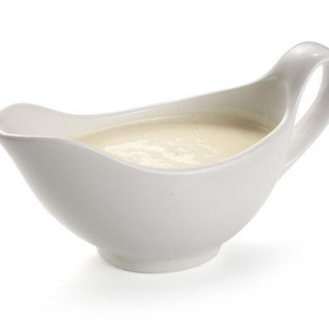 | Однорідна маса, без грудочок та не протертої цибулі
Смак, колір, запах |  | Присмак молока, ніжний смак з легким присмаком і запахом цибулі. Колір – від білого до світло- кремового
Консистенція |  | Однорідна, еластична

ІНСТРУКЦІЙНО – ТЕХНОЛОГІЧНА КАРТКА
СОУС ГРИБНИЙ
Українська кухня, В.С. Доцяк, Львів, 1998
№  з/п | Найменування продуктів | Вага, г |  | Послідовність операцій | Обладнання, інвентар,  посуд | Технологія приготування
№  з/п | Найменування продуктів | Брутто | Нетто | Послідовність операцій | Обладнання, інвентар,  посуд | Технологія приготування
1  2  3  4  5  6  7 | Гриби сушені  Вода  Грибний бульйон  Маргарин столовий  Борошно пшеничне  Цибуля ріпчаста  Маргарин столовий  Вихід | 29,8  - | 3  92  80  4  4  25  4,5  100 | 1.Кулінарна обробка овочів, грибів.  2.Приготування грибного бульйону.  3.Приготування жирової пасеровки.  4.Пасерування цибулі і грибів.  5.Розведення жирової пасеровки грибним бульйоном.  6.Варка соусу.  7.Проціджування  8.Додавання цибулі і грибів, проварювання.  9.Заправлення вершковим маслом.  10.Використання. | Обладнання:  Електрична плита, жарова шафа, виробничий стіл, ваги  Інвентар:  Каструлі та миски різної ємності, сковороди, копистка дерев’яна, сито, обробні дошки, ножі кухарські, розливна ложка. | Ріпчасту цибулю шаткують соломкою , пасерують, додають варені нарізані гриби і смажать 3-5 хв. Жирову борошняну пасеровку розводять гарячим грибним бульйоном, варять 45-60 хв, солять, проціджують, потім додають пасеровану цибулю з грибами і варять 10-15 хв. Готовий соус заправляють маслом вершковим або маргарином столовим. Подають до страв з картопляної маси, а також використовують для приготування похідних соусів.

КАРТА КОНТРОЛЮ

Що перевірити | Малюнок | Вимоги до якості
ЗОВНІШНИЙ ВИГЛЯД | 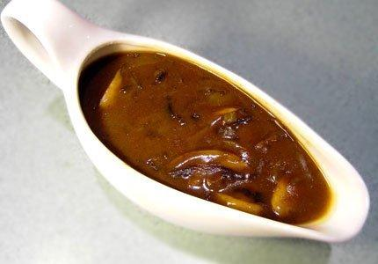 | Однорідна еластична маса, без грудочок не розвареного борошна і спливаючого жиру з шматочками грибів та пасерованої цибулі.
СМАК, КОЛІР, ЗАПАХ |  | Смак і запах добре виражений, грибний; аромат пасерованої цибулі. Смак в міру солоний.  Колір – коричневий.
КОНСИСТЕНЦІЯ |  | Соус однорідний, в’язкий, еластичний; гриби та цибуля м’які.

ІНСТРУКЦІЙНО – ТЕХНОЛОГІЧНА КАРТКА
СОУС ГРИБНИЙ З ТОМАТОМ
Українська кухня, В.С. Доцяк, Львів, 1998

№  з/п | Найменування продуктів | Вага, г |  | Послідовність операцій | Обладнання, інвентар,  посуд | Технологія приготування
№  з/п | Найменування продуктів | Брутто | Нетто | Послідовність операцій | Обладнання, інвентар,  посуд | Технологія приготування
1  2  3 | Соус грибний  Томатне пюре  Маргарин столовий  Вихід |  | 90  11  1,1  100 | 1.Приготування соусу грибного.  2.Пасерування томатного пюре.  3.З'єднання соусу грибного та томатного пюре.  4.Доведення до кипіння.  5.Заправлення маргарином столовим.  6.Використання. | Обладнання:  Електрична плита, жарова шафа, виробничий стіл, ваги  Інвентар:  Каструлі та миски різної ємності, сковороди, копистка дерев’яна, сито, обробні дошки, ножі кухарські, розливна ложка. | До готового грибного соусу додають пасероване на жирі томатне пюре, доводять до кипіння та заправляють маргарином. Подають до картопляних і круп’яних страв.  Приготування соусу грибного: Ріпчасту цибулю шаткують соломкою , пасерують, додають варені нарізані гриби і смажать 3-5 хв. Жирову борошняну пасеровку розводять гарячим грибним бульйоном, варять 45-60 хв, солять, проціджують, потім додають пасеровану цибулю з грибами і варять 10-15 хв. Готовий соус заправляють маслом вершковим або маргарином столовим.

КАРТА КОНТРОЛЮ
Що перевірити | Малюнок | Вимоги до якості
ЗОВНІШНИЙ ВИГЛЯД |  | Однорідна еластична маса, без грудочок не розвареного борошна і спливаючого жиру з шматочками грибів та пасерованої цибулі.
СМАК, КОЛІР, ЗАПАХ |  | Смак і запах добре виражений, грибний; аромат пасерованої цибулі. Смак в міру солоний.  Колір – коричневий.
КОНСИСТЕНЦІЯ |  | Соус однорідний, в’язкий, еластичний; гриби та цибуля м’які.

ІНСТРУКЦІЙНО – ТЕХНОЛОГІЧНА КАРТКА

СОУС СМЕТАННИЙ НАТУРАЛЬНИЙ
Українська кухня, В.С. Доцяк, Львів, 1998
№  з/п | Найменування продуктів | Вага, г |  | Послідовність операцій | Обладнання,  Інвентар,  посуд | Технологія приготування
№  з/п | Найменування продуктів | Брутто | Нетто | Послідовність операцій | Обладнання,  Інвентар,  посуд | Технологія приготування
1  2  3 | Сметана  Масло вершкове  Борошно пшеничне  Вихід | 100  5  5 | 100  5  5  100 | 1.Приготування борошняної пасеровки.  2.Доведення сметани до кипіння.  3.З’єднання борошна з маслом та сметаною.  4.Доведення до кипіння.  5. Заправлення сіллю та перцем.  6.Варка.  7.Проціджування.  8.Доведення до кипіння.  9.Використання | Обладнання:  виробничий стіл, електрична плита, ваги.  Інструмент, інвентар та кухонний посуд:  сковорода, сотейник, каструля, лотки для сировини, копистка, сито, ложка, ємності для спецій. | Для соусу сметанного натурального борошно злегка пасерують без масла, щоб воно не змінило кольору, охолоджують, додають масло, перемішують. Сметану доводять до кипіння, додають підготовлену борошняну пасеровку з маслом, перемішують, доводять до кипіння, заправляють сіллю, перцем, варять 3-5 хв, проціджують і знову доводять до кипіння.  Подають до м’ясних, овочевих і рибних страв, а також для приготування похідних соусів.

КАРТА КОНТРОЛЮ

Що перевірити? | Малюнок | Вимоги до якості
Зовнішній вигляд  Аромат, смак  Колір  Консистенція | 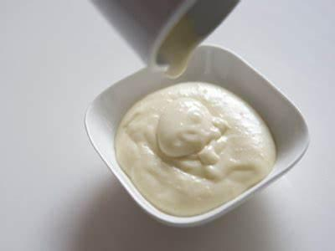 | Однорідна маса злегка обволікає ложку і стікає тонкою цівкою.  Смак і аромат сметани, в міру солоний.  Колір від білого до кремового  Однорідна, еластична, в’язка, напіврідка

ІНСТРУКЦІЙНО – ТЕХНОЛОГІЧНА КАРТКА

СОУС СМЕТАННИЙ З ТОМАТОМ
Українська кухня, В.С. Доцяк, Львів, 1998
№ п/п | Найменування продуктів | Вага, г |  | Обладнання, інвентар, посуд | Послідовність операцій | Технологія приготування
№ п/п | Найменування продуктів | Брутто | Нетто | Обладнання, інвентар, посуд | Послідовність операцій | Технологія приготування
1.  2. | Томатне пюре  Соус сметанний  Вихід |  | 10  100  100 | Обладнання:  Виробничий стіл, електрична плита, ваги.  Інвентар:  Каструля, сковорода, сотейник, ложка, лопатка. | 1.Приготування соусу сметанного.  2.Пасерування з томатом-пюре.  3.Проварювання.  4.Проціджування.  5.Доведення до кипіння.  6.Використання. | Томатне пюре уварюють до половини початкового об’єму, додають у соус сметанний, перемішують, проварюють, проціджують і доводять до кипіння.  Використовують для приготування запечених страв з овочів.

КАРТА КОНТРОЛЮ
Що перевірити? | Малюнок | Вимоги до якості
Зовнішній вигляд  Аромат, смак  Колір  Консистенція | 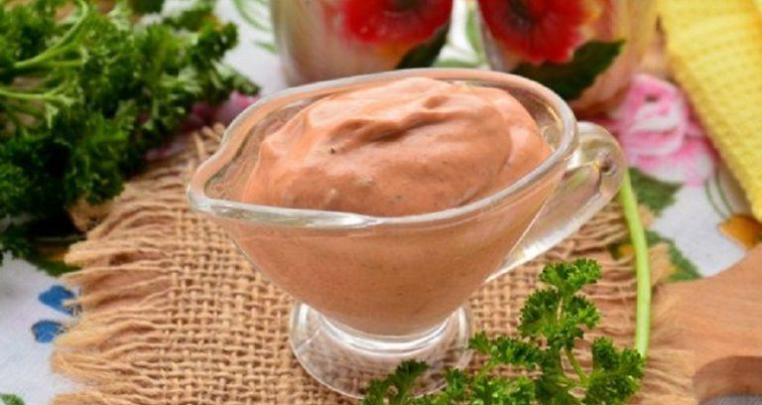 | Однорідна маса злегка обволікає ложку і стікає тонкою цівкою.  Смак і аромат сметани з томатом, в міру солоний.  Колір світло- червоний  Однорідна, еластична, в’язка, напіврідка

